ΘΕΜΑ 2^{ο}
Ζητείται να σχεδιάσετε με μολύβι το σχέδιο (σύμπλεγμα σχημάτων), που απεικονίζεται παρακάτω, σύμφωνα με τις αναγραφόμενες διαστάσεις σε κλίμακα 1:5.
Οι βοηθητικές χαράξεις θα εμφανίζονται στο τελικό σχέδιο με διακεκομμένη γραμμή.
Δεν θα σχεδιαστούν διαστάσεις.
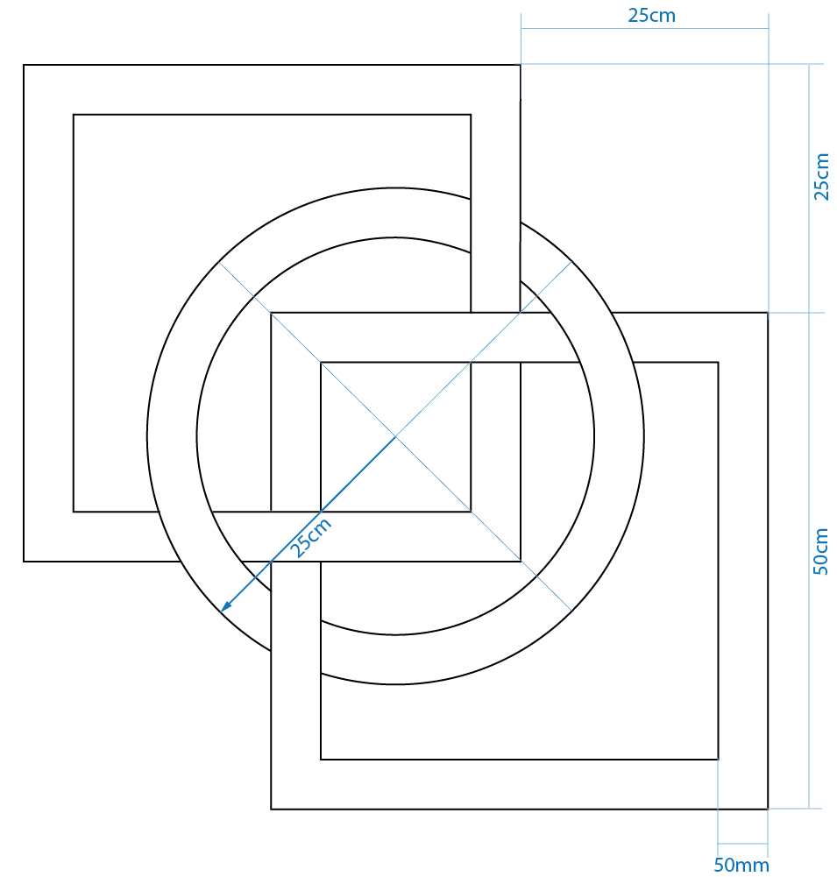
Για την αξιολόγηση θα ληφθούν υπόψη:
2.1.
- Ορθή απεικόνιση του σχεδίου (8 μονάδες).
- Ποιότητα σχεδίασης και ορθή επιλογή πάχους γραμμών (6 μονάδες).
2.2.
- Πληρότητα σχεδίασης (6 μονάδες).
- Γενική εικόνα και τοποθέτηση του θέματος στο χαρτί σχεδίασης (5 μονάδες).
Σύνολο: 25 μονάδες

